I generation II generation III generation
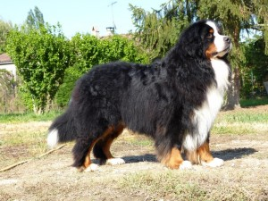  Celtik du Domaine des Neiges Eternelles  HD:A ED:0  2007 –Living | 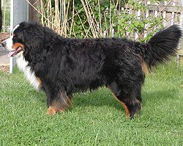  Hidegkuti Berni Lord Siktorsson  HD:A ED:0  AOD 9,4 | 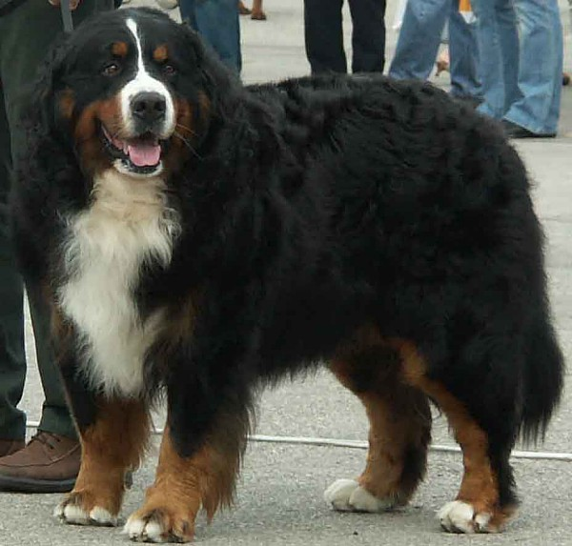  Int Ch  Siktor the Showmaker av Milkcreek  HD:A ED:0  AOD 10,1
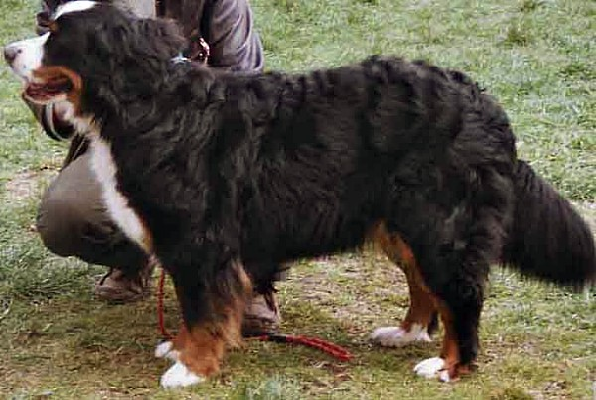
Ariadne van de Weyenberg
HD:A ED:0

AOD 11,7
 | 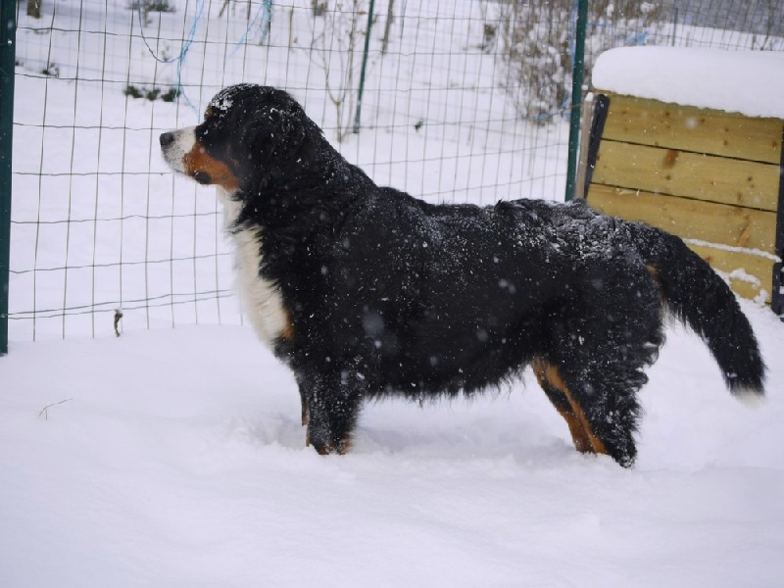  Andgel du Ruisseau de Facegorras  HD:A ED:0  2005-Living | 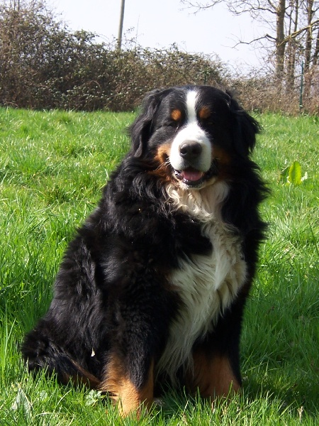  Pateau les Brulaz  HD:A ED:0  2003-Livinig
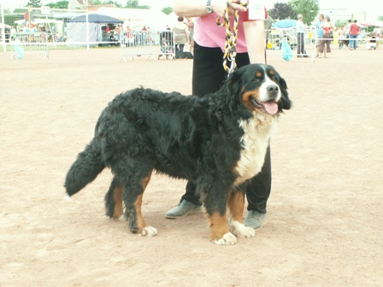
Thoune les Brulaz
HD:A ED:0
AOD 9,3
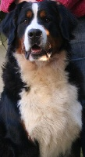  C’Telle du Haras de la Vergne  HD:A ED:0  2007 -Living | 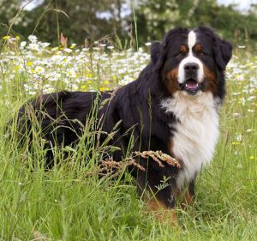  Ch Int.  As-de-Coeur du Haras de la Vergne  HD:A ED:0  AOD 6  (bloat) | 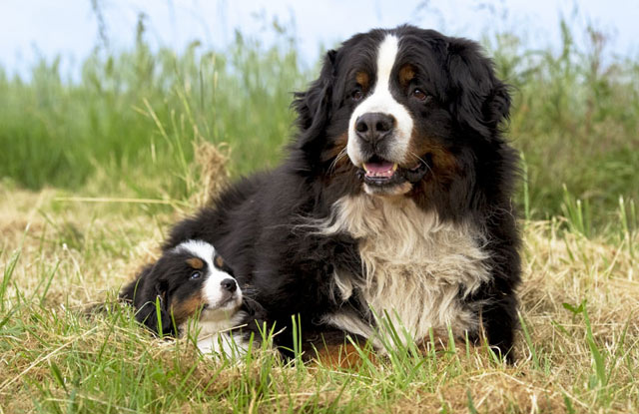  Ch Int Ch Veteran 2012  Twinny du Haras de la Vergne  HD:A ED:0  2002-Living
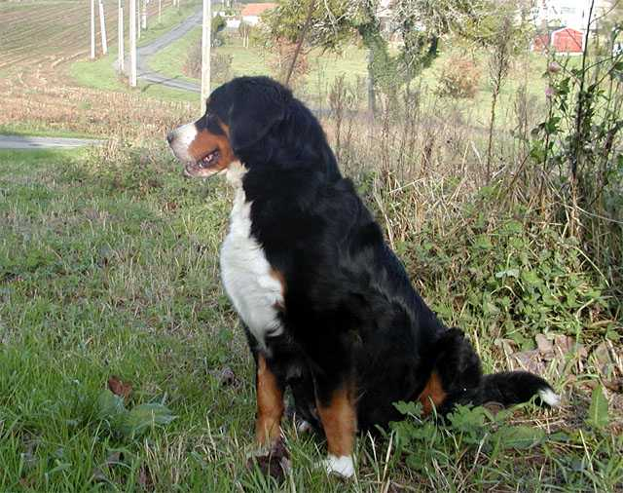
Taquine du Haras de la Vergne
HD:A ED:0
AOD 9
 | 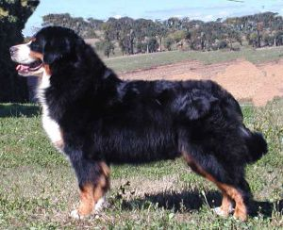  Ch Int.  Aventure du Haras de la Vergne  HD:A ED:1  2005-Living | 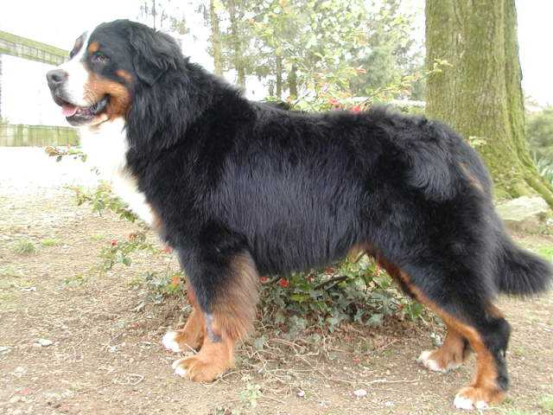  Ch F  Rodin du Haras de la Vergne  HD:A  AOD 7
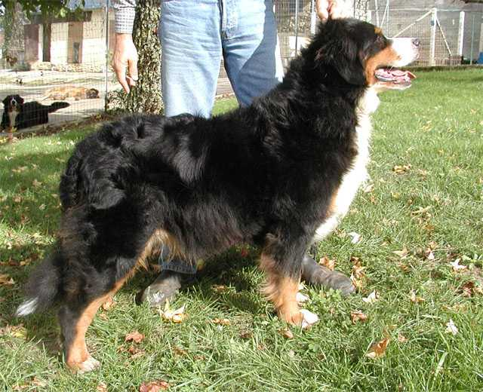
Salsa du Haras de la Vergne
HD:A ED:0
AOD ?
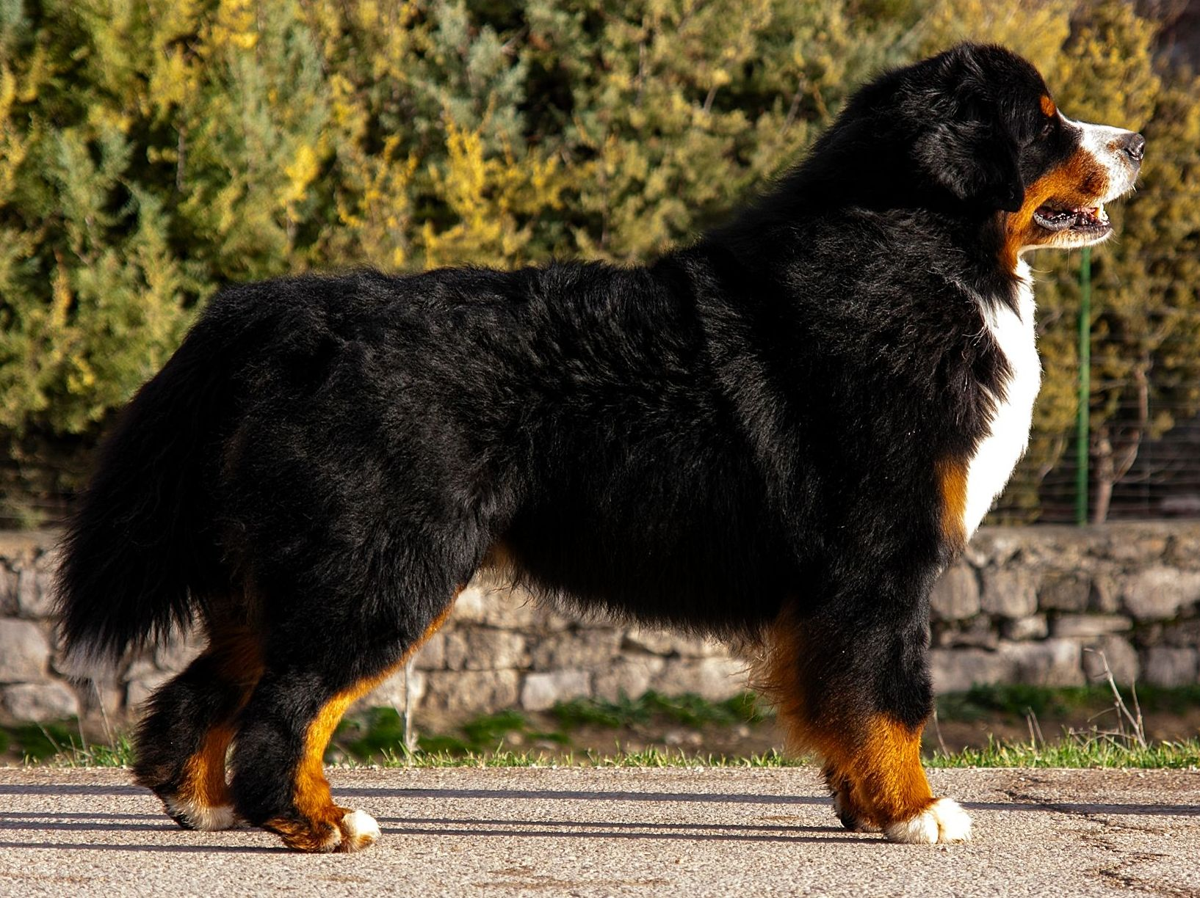  DeVael Wizard  HD:A ED:0  2010 -Living | 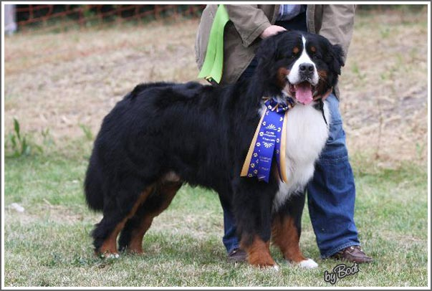  DT CH LUX CH VDH CH  Bjarne vd Entengasse  HD:A ED:0  2005-living | 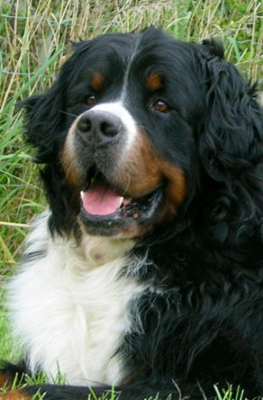  Ysven van de Weyenberg  HD:A ED:0  AOD 8,2
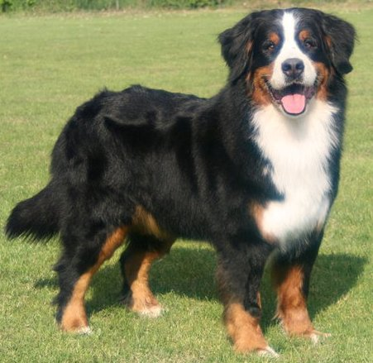
LuxVet. Ch
Fenja vd Salvatorhöhe
HD:A ED:0
AOD 11
 | 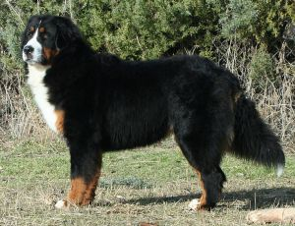  Zahara Zoe av Hiselfoss  HD:A ED:0  2007-living | 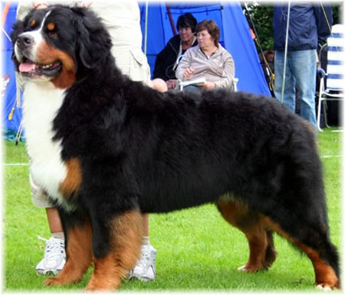  DK Ch EE Ch Int Ch LT Ch LV Ch Nord Ch  Ola Odelsgutt av Hiselfoss  HD:A ED:0  2005-living
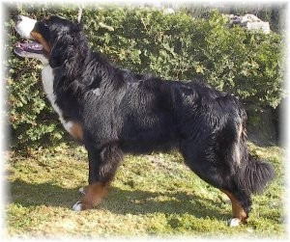
NUCH
Lulla Lunekjaer av Hiselfoss
HD:A ED:0
2003-living
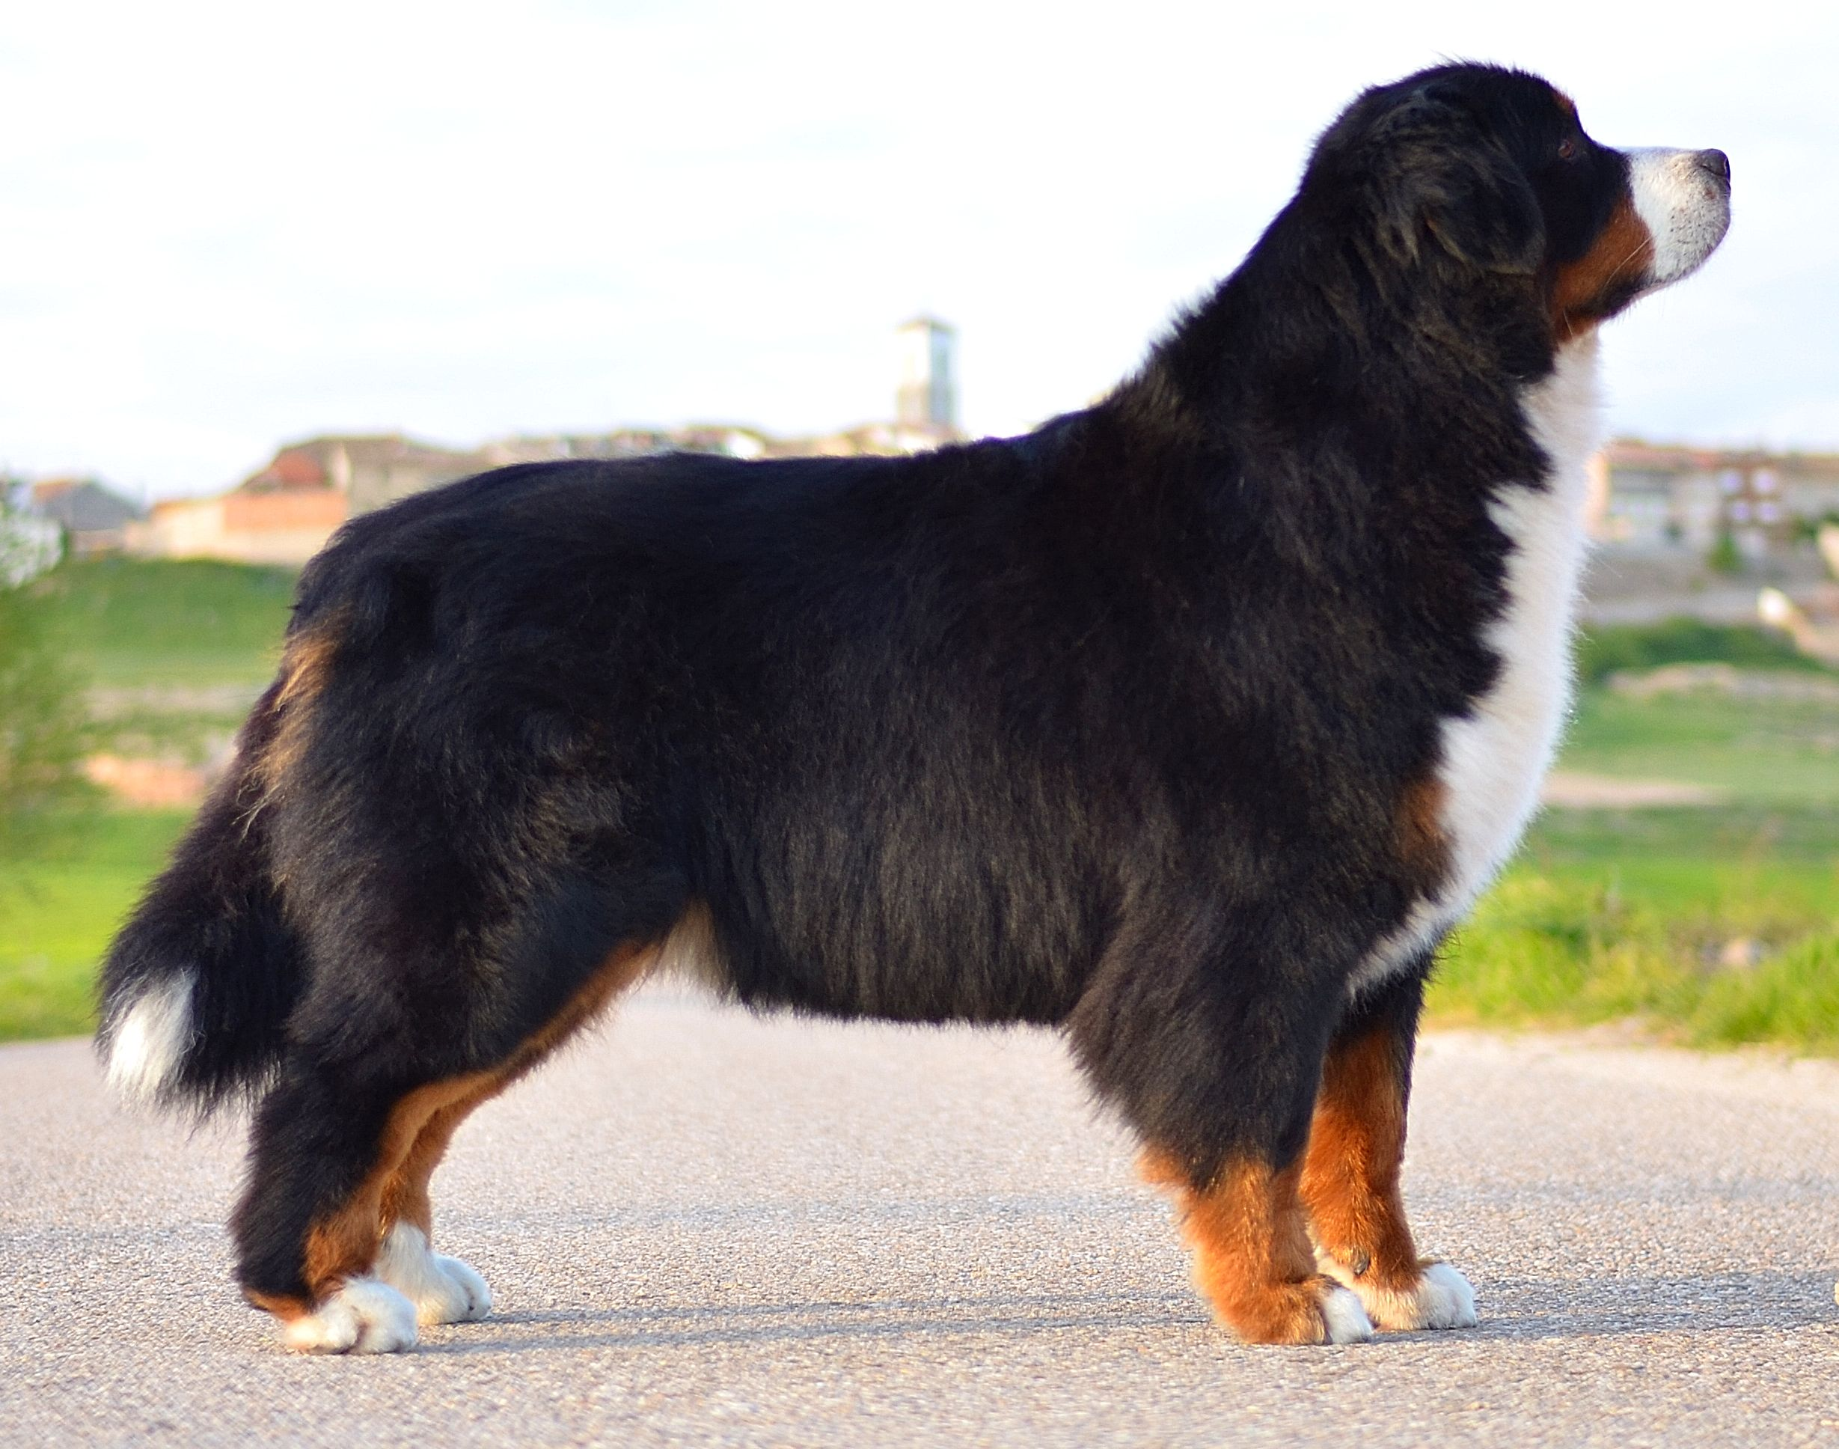  DeVael Typical Spanish  HD:A ED: 0  2009- living | 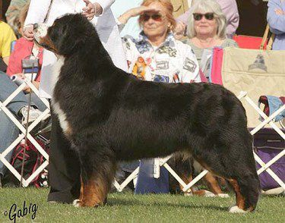  Am/Can Ch AUST Ch NL Ch SUCH  Zanzebern Defender  HD:A ED: 0  AOD 8,5  (Bloat) | 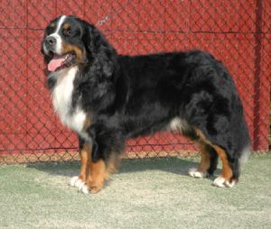  AUST Ch H  Nalle Fender van’t Rijkenspark  HD:B/C ED: 0  2003-living
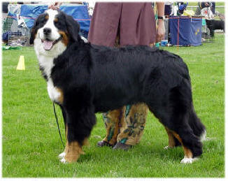
AUST Ch H
Zanzebern Dancing Queen
HD:A ED: 0
AOD 7,5
 | 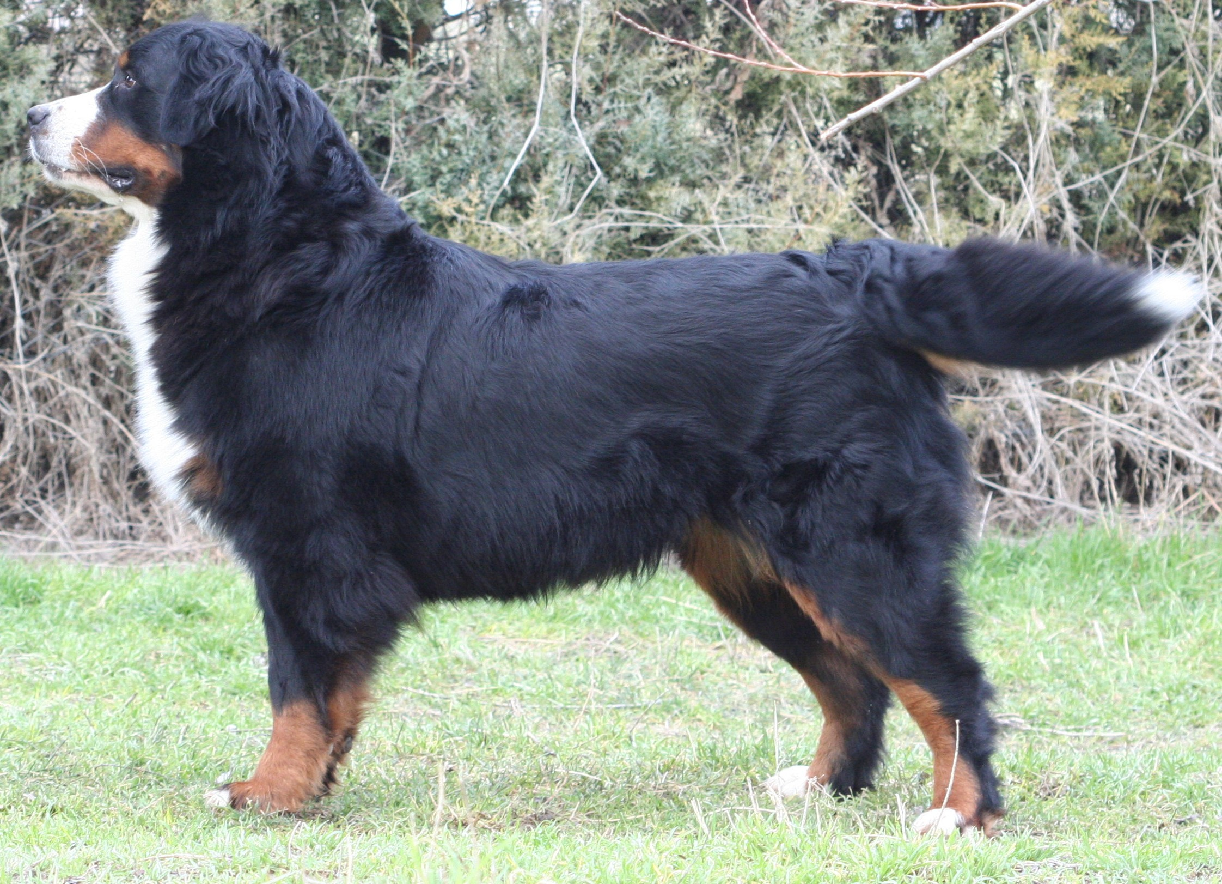  Emily van’t Pachthof  HD:A ED: 0  2005-living | 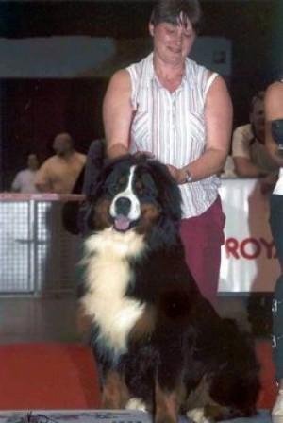  Ch NL Ch B  Baron van’t Pachthof  HD:A ED:0  AOD 9,1
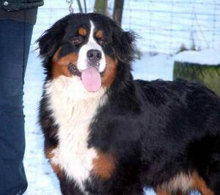
Beau van’t Pachthof

HD:A ED:0

AOD 5

